Specijalističke studije menadžmenta

Studija slučaja na primjeru kompanije „Alibaba-group“

Predmet Menadžment promjenama

Profesor: Student:
Prof. dr Anđelko Lojpur GordanaVarajić 100/17

Podgorica, januar 2019. godine

Sadržaj:
- Uvod 1
- Jack Ma 1
- O Alibaba grupi 3
- Vizija i misija Alibaba grupe 4
4.1 Ciljevi Alibaba grupe 5
4.2 Izvori konkurentske prednosti 5
4.2.1 Sengeov model učeće organizacije 7
4.3. Analiza konkurencije 9
- Model poslovanja 9
5.1 Zanimljivosti i rekordi poslovanja 10
5.2 Nošenje sa problemima 12
5.3. Kako dalje 12
- Zaključak 13
Literatura 14

Uvod

U ovoj studiji slučaja govorit ću o najvećoj kompaniji za internet trgovinu Alibaba Grupi i njenom osnivaču Jack Ma-u koji je u svijetu postao sinonim za liderstvo. Za ogroman uspjeh Alibaba Grupe zaslužna je kvalitetna i dobro razrađena misija i vizija, te dobro vođenje u svim segmentima poslovanja. Koliko je Alibaba velika i uspješna kompanija govori podatak da se samo u jednoj sekundi obradi oko 60 hiljada transakcija a primjera radi 11.novembra koji je u Kini dan online potrošnje ,na sajtu Alibabe obavilo se 200 miliona transakcija čija je vrijednost veća od desetak milijardi dolara.

Jack Ma

Studiju slučaja počinjem sa čovjekom sa kojim je i počela Alibaba Group-a. Kinez Jack Ma je bivši profesor engleskog jezika. Životni put ovog čovjeka nije bio lak. Jack je dva puta padao na prijemnom ispitu na Pedagoškoj visokoj školi pre nego što je konačno ipak primljen. Navodno ga kao menadžera nisu želeli čak ni u fast food lancu KFC. Trideset puta je odbijen za poslove na kojima je konkurisao .
Ali, 1999. godine je sa simboličnom svotom novca koju su prikupili njegovi prijatelji, osnovao kompaniju za internet trgovinu. Iako tada nije raspolagao dovoljnim tehničkim znanjima, niti iskustvom, on je ipak stvorio internet giganta kakav je Alibaba.
Slavu je stekao u trenutku kada je iz Kine uspio potisnuti najvećeg konkurenta – firmu Ebay. „Može biti da je Ebay morski pas u okeanu, no ja sam krokodil iz rijeke Jangtse. Ako ćemo se morati boriti u okeanu, tada ćemo izgubiti, no ukoliko borba ostane u rijeci, tada ćemo mi biti pobjednici“, rekao je Jack Ma 2005. godine.
No, devet godina kasnije, „krokodil“ je ipak napustio domaće vode, prešao okean i sada vreba na Wall Streetu. “U središtu našeg interesa su prvo mušterije, zatim suradnici i tek onda investitori”, kaže Jack.
Jack Ma tvrdi kako je manjak ambicije kriv za to što ljudi nemaju novca.
Ma je poznat i po izjavi: „U očima pravog majstora nema protivnika. Uvek kažem kako nemam suparnika, jer u mom srcu nema suparnika. Ako imate neprijatelja u srcu, celi svet je vaš neprijatelj. Ako nemate neprijatelja onda svi mogu biti vaši prijatelji.“

Ideju za ime svoje kompanije dobio je dok je sedeo u jednom kafiću u San Francisku.
„Alibaba i četrdeset razbojnika“ su mu poslužili kao ispiracija da tako nazove kompaniju.
Jack Ma je poznat i kao motivator a evo i par njegovih vodilja za uspjeh:

- „Misli unapred“ – M
a kaže da je postao uspešan zbog sna od pre 15 godina kome je ostao veran.
- „Novac ne donosi sreću, već odgovornost“ – Imati milion dolara je sreća, ali kada imate 10 miliona, onda novac donosi glavobolju. Kada imate više od milijarde, to onda znači da imate i odgovornost – za poverenje koje ljudi imaju u vas, zato što oni veruju da taj novac možete potrošiti pametnije nego drugi ljudi- tvrdi Ma,
- „Očekuj neočekivano, nikad ne znaš šta ćeš dobiti“.
- „Ne trebaju ti veze da bi postigao uspeh“ – Ma nije imao bogatog oca ili rođaka, a Alibaba je počela sa radom iz njegovog stana u Hangzou. „Sve što imamo su kupci koji nas podržavaju“, navodi on i kaže da je to više nego dovoljno.
- „Da bi promenio svet, ulaži u mlade“ – „Pomažite mladim ljudima. Pomažite malim ljudima. Zato što će mali ljudi postati veliki. Mladim ljudima ćete posejati seme u um i kada odrastu, oni su ti koji će promeniti svet“, smatra Ma.
Najpoznatija zabeležena misao ovog uspešnog čoveka je: „Nikada ne odustaj. Danas je teško, sutra može biti još teže, ali prekosutra će zasijati sunce.“ Poruka Džeka Ma mladima je:
-Kad imate 20 godina budite dobar student. Pre tridesete pratite nekog, idite u malu kompaniju. U velikoj je dobro naučite procese rada, tamo ste deo velike mašine. Ali, kad odete u malu kompaniju vi naučite šta je strast, naučite da sanjate. Kad padnete ne brinite, samo ustanite. Od 30. do 40. morate misliti bistrije ako zaista želite da budete preduzetnici. Od 40. do 50. morate raditi sve stvari u kojima ste dobri. Ne pokušavajte tad da ulazite u nove oblasti. Suviše je kasno za to. Od 40. do 50. fokusirajte se na stvari u kojima ste dobri. Kad imate 50 i 60 radite za mlade ljude jer mladi mogu da rade bolje od vas. Investirajte u njih, potrudite se da su dobro. Kad imate preko 60 godina potrošite vreme na sebe, negde na suncu ili na plaži. Tad je prekasno da postignete nešto.
Jack Ma smatra da siromašni ljudi propadaju zbog jednog ponašanja- njihov celi život je u čekanju!.
Jack Ma je neka vrsta “duhovnog oca” Alibabe; on je vizionar koji koristi svaku priliku a njegovi trgovački talenti su u međuvremenu postali legendarnima. U poduzeću, kako pišu kineski mediji, vlada gotovo religiozna atmosfera kojoj je u svakom slučaju pridonio on sam, svojom harizmom ali i ekscentričnim nastupima. Hvaljena i slavna je i njegova sposobnost uvjeravanja – on navodno može prodati sve, čak i ono što još niti ne postoji. Poslovne odluke donosi na temelju intuicije.

O Alibaba Grupi

Poznata bajka zove se 'Alibaba i 40 razbojnika', no kod naše Alibabe riječ je o 20 kompanija. Zapravo je i po toj bajci dobila i ime, a priča ide ovako:
Ma Yun (poznatiji kao Jack Ma), osnovao je kompaniju kao 35-godišnji učitelj engleskog jezika
u svome stanu u Hangzou 1999. godine.
Pokraj sebe je imao 18 prijatelja spremnih da pomognu i budu poslovni partneri i dug od nekoliko hiljada dolara jer je, naime, trebao posuditi novce kako bi mogao započeti svoj san.
Ime za kompaniju nastalo je sasvim slučajno. Dok je Jack Ma razmišljao kako bi je mogao nazvati, sjetio se priče o Alibabi i 40 razbojnika. Nekoliko dana je ispitivao prolaznike na putu jesu li čuli za Alibabu i većina njih je potvrdno odgovorila.
Tada je shvatio da su svi čuli za to ime, pa je tako odlučio nazvati i svoju kompaniju. I šta se dogodilo? Danas se ime Alibaba osim po bajci, povezuje s najvećom kineskom kompanijom internetske prodaje.
Alibaba okuplja čak 20-ak povezanih trgovačkih društava, a najpoznatiji su:
TaoBao - web shop na kojem se može naći sve od igle do aviona
Tmall - web shop za kupovinu isključivo brendirane i kvalitetne robe u Kini
AliExpres - namijenjen isključivo kupcima diljem svijeta
AliPay - elektronsko plaćanje bez troškova dostava (nešto kao e-bay)
AliCloud - tehnološka platforma za razvoj programskih rješenja i podrške
"Alibaba" danas vredi 240 milijardi dolara. Jack Ma "apsorbuje" oko 80% kineske trgovine putem interneta.

- Misija i vizija Alibaba grupe

Već smo rekli da je i sam Ma veliki vizionar i realizator svoga sna. Alibaba.com je produkt
vjerovanja u viziju i njenu realizaciju.
Misija Alibaba Group-e je da stvori uslove i olakša poslovanje gdje god se nalazili. Oni to rade tako što dobavljačima omoguće prostor gdje se oni mogu prestaviti kupcima a kupcima pomažu da brzo i lako pronađu proizvode i dobavljače.
Alibaba.com vam donosi preko 150 miliona proizvoda u preko 40 različitih glavnih kategorija. Kupci za ove proizvode nalaze se u 190 zemalja i dnevno se razmjenjuje preko stotine hiljada poruka na Alibaba platformi.
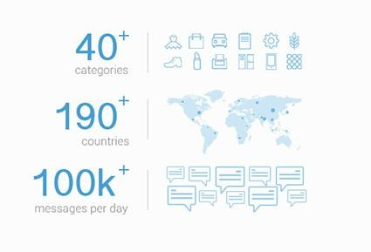
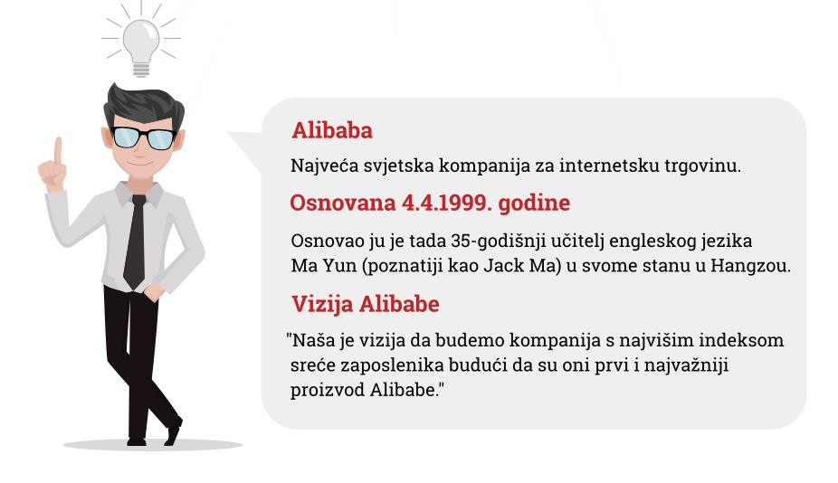

4.1 Ciljevi Alibaba grupe

Alibaba grupa je kao što smo već naveli trenutni lider na tržištu e-poslovanja, i napravila je veliku prednost u odnosu na glavne konkurente.
Međutim to nije uvijek bilo tako, da bi se došlo do prvog mjesta morali su se postaviti ciljevi čijim ostvarivanjem se stiglo do sadašnjeg stanja.
To je podrazumijevalo da se stvori jasna i kvalitetna strategija, putem koje će se realizovati vizija. Ciljevi Alibaba grupe su različiti po raznim aspektima od onih finansijske prirode to jeste da alibaba.com bude jedna od najvrednijih kompanija današnjice čija vrijednost prelazi 200 milijardi američkih dolara, do toga da su superiorni u odnosu na konkurente odnosno da imaju izrađenu konkurentsku prednost što im je i jedan od glavnih ciljeva, jer zadovoljenjem ovog cilja postižu se i ostali.
Sa aspekta marketinga njihovi ciljevi se ogledaju u tome da se različitim vrstama kupaca pruži mogućnost da u relativno kratkom roku pronađu proizvod koji im je potreban uz to i koji ne košta puno, i na taj način povećaju broj korisnika i transakcija preko svojih sajtova čime stiču uslovno rečeno lojalnost korisnika i prednost nad konkurentima.

4.2 Izvori konkurentske prednosti

Jack Ma smatra da njegov tim je uvijek sposoban da procijeni i da zaposli prave ljude kojima će Alibaba biti druga porodica a kompanija je tu da im se za to oduži. On smatra da postoji 6 principa zbog kojih je njegova kompanija tu gdje jeste, tj. u vrhu internet trgovine Citiraćemo njegove riječi.
    - Klijent je na prvom mjestu. Interesi naše zajednice potrošača i trgovaca moraju biti naš
prvi prioritet.
    - Timski rad. Vjerujemo da timski rad omogućava običnim ljudima da postignu izuzetne stvari.
    - Prihvatamo promjene. U ovom svijetu koji se brzo mijenja moramo biti fleksibilni, inovativni i spremni da se prilagođavamo novim uslovima poslovanja kako bismo preživjeli.
    - Integritet. Očekujemo da naši ljudi podržavaju najviše standarde poštenja i ispune
svoje obaveze.
    - Strast. Očekujemo da naši ljudi pristupe svemu sa vatrom u srcima i nikad ne odustanu od toga što vjeruju da je ispravno.
    - Privrženost. Zaposleni koji pokažu istrajnost i izvrsnost su bogato nagrađeni. Ništa se ne treba uzimati za gotovo, lagano, mi podstičemo naše ljude da rade srećni i uživaju u životu.

Imajući u vidu ove principe može se reći da njegova kompanija ima karakteristike učeće organizacije.
Model učeće organizacije je formulisao peter Senge 1990.-te godine, radi se o modelu
u okviru koga se odvija pet disciplina koje karakterišu učeću organizaciju.

4.2.1. .Sengeov model učeće organozacije

Sistemsko
mišljenje
Timsko učenje
Lično usavršavanje
Zajednička vizija

Ovih pet disciplina lično usavršavanje,timsko učenje,zajednička vizija,mentalni model,sistemsko razmišljanje su discipline koje imaju međusobnu interakciju unutar organizacije, a kao rezultat te interakcije nastaje sposobnost zaposlenih i same organizacije da uoče ili predvide promjene koje se mogu desiti.
Mentalni model
“ Alibaba-group“ kao što je već navedeno u okviru principa uspješnosti ove kompanije koristi ove discipline i uz njihovo sprovođenje uspijeva da stekne prednost na tržištu, prilagodi se promjenama koje su konstantne, i obezbijedi sebi opstanak.

“Alibaba-group“ je kompanija koja ulaže u svoje osoblje i motiviše ih da se usavršavaju i razvijaju i budu privrženi svojoj kompaniji što je navedeno pod četvrtim principom, a sam Jack Ma je poznat kao veliki motivator i vizionar te na taj način uspijeva da svoje viđenje budućnosti prenese i na svoje saradnike što podrazumijeva da svi vjeruju u istu viziju.
Jack Ma je poznat i kao poslovni guru novog vremena, on svojim motivacionim govorima podstiče otkrivanje mentalnih modela kod ljudi odnosno pomaže im da prepoznaju sopstveni mentalni model i tako kod njih podstiče i preduzetnički duh.
Jedan od principa uspješnosti ove kompanije glasi: „Vjerujemo da timski rad omogućava običnim ljudima da postignu izuzetne stvari.“
Timski rad podrazumijeva i da se iz zajedničkog iskustva stiče novo znanje, tako da se može reći i da ova kompanija primjenjuje disciplinu timskog učenja. Interakcijom između navedenih disciplina odvija se sistematsko razmišljanje i iz rezultata procesa inerakcija među ovim

disciplinama dobija se model organizacije koja konstantno uči i prilagođava se promjenama i inicira ih, što joj daje poziciju na kojoj se trenutno i nalazi.
Kroz primjenu ovih disciplina organizacija je u mogućnosti primijeti šanse i opasnosti koje dolaze iz okrušenja i iz same kompanije.
To se i desilo na dan samaca 2009.-te godine kada je Alibaba-group prepoznala dobru priliku na osnovu fundamenta tržišta i preko svojih sajtova postigla rekordan nivo prodaje u jednom danu.
Ovaj događaj detaljnije je opisan u nastavku rada.

4.3. Analiza konkurencije

Imajući u vidu da je Alibaba-group kompanija koja posluje na globalnom nivou treba imati na umu da se bori sa konkurentima iz cijelog svijeta.
I ako su njeni najveći konkurenti Amazon.com i E-bay koji takođe nastupaju na globalnom tržištu ova kompanija mora i da se izbori sa lokalnom konkurencijom na pojedinim tržištima kao što su na primer tržišta pojedinih država gdje postoje kompanije koje se bave e-trgovinom ali se baziraju samo na jednu teritoriju i kupce na toj teritoriji.
Dakle Alibaba-group mora da se pazi upravo od onih kompanija koje sada rade ono što je
nekad radila Alibab-group, to jeste da na umu ima riječi svog lidera koji je svojevremeno rekao:
„Može biti da je Ebay morski pas u okeanu, no ja sam krokodil iz rijeke Jangtse. Ako ćemo se morati boriti u okeanu, tada ćemo izgubiti, no ukoliko borba ostane u rijeci, tada ćemo mi biti pobjednici“, rekao je Jack Ma 2005. godine.

Model poslovanja

Kada su u pitatnju modeli poslovanja treba naglasiti da je Alibaba-group kompanuja koja posluje u sferi e-trgovine, te stoga koristi različite vrste sajtova za različite vrste klijenata.
Koriste se uglavnom sajtovi B2B (busines to busines), C2C(client to client), B2C(busines to client). Sajtovi u okviru Alibaba grupe koji koriste B2B naćin poslovanja su namijenjeni za trgovinu na veliko između kompanija kako bi se lakše moglo doći do inputa. Takvi su Alibaba.com i Alibaba.cn.
Ostali koriste C2C i B2C način poslovanja i povezuju potrošača sa potrošačem i kompanije sa potrošačima.
Sajtovi Alibaba.com i Alibaba.cn su oni koji povezuju trgovce na veliko i imaju preko 100 miliona registrovanih korisnika. Međutim pravi lideri u pogledu broja korisnika su sajtovi koji koriste C2C način poslovanja i imaju blizu 500 miliona korisnika i mnogo veći broj transakcija koje se obavljaju preko njih.,
To je između ostalog rezulat toga što se na sajtovima ove vrste prodaju proizvodi pojedinačno i što je broj pojedinaca koji trguju znatno veći nego broj kompanija koje trguju međusobno.
Iz ovoga se može zaključiti da je Alibaba-group i te kako mislila na tržišnu segmentaciju te se usredsredila na različite tržišne segmente i napravila sajtove koji su prilagođeni segmentima.

5.1 Zanimljivosti i rekordi poslovanja

Dan samaca 1993. godine izmislili su studenti Sveučilišta Nanjing kako bi slavili, pogađate - slobodu. Kao odu samoći odabrali su datum 11.11. jer je jedinica zaista jedan usamljeni broj.
No Dan samaca nikada nije trebao biti depresivan i samosažaljevajući. Zapravo je on
Kineski Dan zaljubljenih.
Umjesto da se parovi međusobno daruju, samci daruju sami sebe, tj. kupuju sami sebi darove koje su oduvijek željeli, a možda nisu htjeli bezveze trošiti novce.
Tako je Alibaba 2009. godine odlučila taj praznik preokrenuti u svoju korist i u trenutku ga pretvorila u sinonim za online potrošnju. Prošle godine za dan samaca oborila je sve moguće rekorde, a ove godine je to ponovno uspjela učiniti.
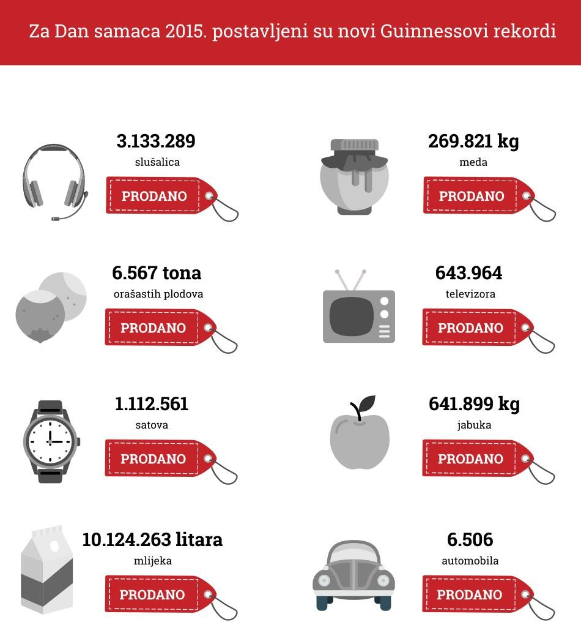

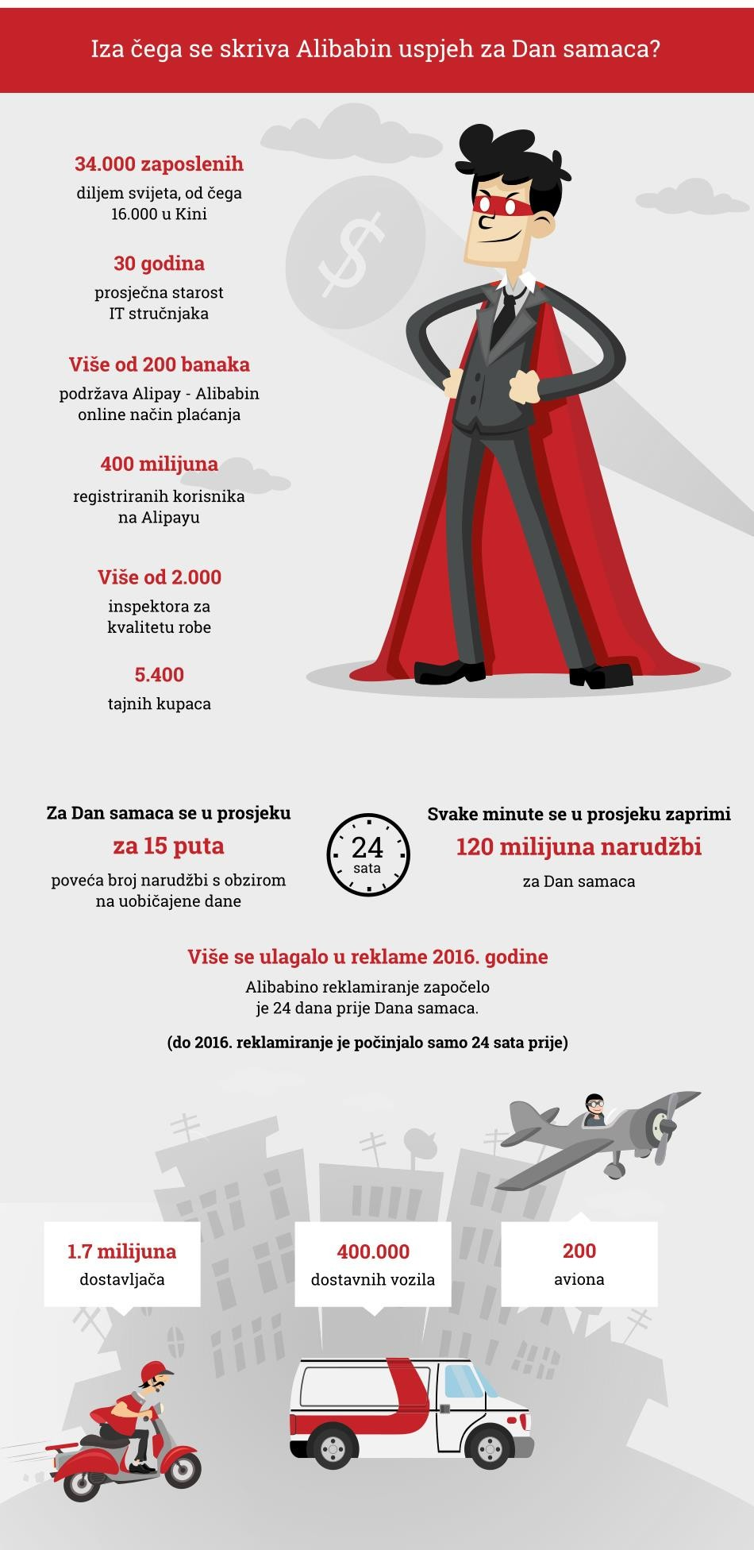

5.2 Nošenje sa problemima

Alibaba-group je kao što je već naveo njen lider ističući osobine zbog kojih su uspješni organizacija koja stalno uči. To joj pomaše da lakše uoči stvari u svom okruženju, i šanse i opasnosti te stoga bude adaptivnija na promjene.
Kako i sam Jack Ma kaže, alibaba je stalno na oprezu jer nikad ne znate šta vam nosi sjutrašnjica, te se zbog toga pridržava svojih principa u poslovanju koji podrazumijevaju inovativnost i fleksibilnost, te sklonost ka prihvatanju promjena koje se moraju sprovesti i adptivnost na njih kako bi kompanija preživjela.

Alibaba-group je trenutni lider, ali je samo pitanje vremena kada će se pojaviti nova inovacija u svijetu e-trgovine i zbog toga ova kompanija mora da misli na konkurente i da pokuša svojom inovativnošću da im parira kako bi zadršala sadašnju poziciju.

5.3.. Kako dalje
Dakle već smo naveli da se mora stalno motriti na konkurenciju te da je ona faktor od kog prijeti najveća opasnost.
Imajući u vidu da se trgovanje odvija na globalnom nivou možda bi bilo dobro da Alibab- group izvrši još jedan detaljniji proces segmentacije tržišta kako bi sagledala potrebe kupaca na različitim djelovima svijeta, te im na osnovu istraživanja njihovoh potreba ponudila više mogućnosti na svojim sajtovima.
Time bi se broj korisnika uvećao i ako je danas vrijeme modernih tehnologija one u nekim djelovima svijeta i nisu primijenjene u onoj mjeri u kojoj bi mogle biti, a tu se upravo nalazi šansa za kompanije kao što je Alibaba-group.

- Zaključak

Morate priznati da Alibaba projekat zvuči zaista kao bajka. Jack Ma je započeo s dugom od nekoliko hiljada dolara, da bi 18 godina kasnije bio vlasnik imovine u vrijednosti 30.9 milijardi dolara, postao najbogatiji čovjek u Kini i 33. po bogatstvu u svijetu.
Iz ovoga se može zaključiti da samo ako smo posvećeni svojoj viziji i ukoliko je imamo možemo ostvariti san.
U studiji je takođe pokazano da za uspjeh jednog projekta pored dobre ideje je potreban jak lider koji nosi viziju i motiviše sve oko sebe da zajedno ostvare san.
Jack Ma kao svoje ubojito oružje u smisliu motivacije saradnika koristi svoj mentalni model i tako podstiče ambicije ljudi u svom okruženju, budi kod njih preduzetnički duh da zajedno sa njim viziju sprovedu u djelo.
Uz liderstvo, za uspjeh kompanije potrebno je i konstantno učenje, adaptiranje na
okolinu i promjene koje dolaze iz nje, kao iniciranje promjena od strane same kompanije.
Ova studija je takođe pokazala da za uspjeh treba mijenjati životnu filozofiju, to znači da ako želimo da uspijemo moramo biti aktivni učesnici u procesu koji se odvijaju u našem neposrednom okruženju, a ne pasivni posmatrači koji neće iskoristiti šanse koje se pojavljuju oko nas.
Isto tako može se reći i to da je za uspjeh potrebno vjerovati u svoj cilj i izbjeći
konzumerizam koji dolazi od strane okoline u kojoj se nalazimo.
Uvijek treba slijediti svoju viziju i biti uporan. I za kraj rečenica kojom se vodio cijelo vrijeme Jack Ma u kojoj je sažeta ne samo filozofija poslovanja nego cijelog života:
“Pogrešna odluka uvijek je bolja od nikakve“

Literatura: Internet:
- https://www.alibaba.com
- http://www.uvozizkine.com
- https://www.wikipedia.org/

